歯ブラシの画像

　　年　　組　名前（　　　　　　　　　　　）

**はみがき　カレンダー**

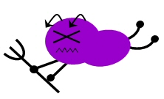

14

30

19

22

28

27

26

25

31

29

21

20

18

17

24

23

13

12

11

10

9

16

15

3

2

1

8

7

6

5

4